*Федеральное государственное бюджетное образовательное учреждение* *высшего образования*

|  |  |
| --- | --- |
|  | ***«Московский государственный технический университет  имени Н.Э. Баумана»***  ***(национальный исследовательский университет)*** |

ФАКУЛЬТЕТ ИНФОРМАТИКА И СИСТЕМЫ УПРАВЛЕНИЯ

КАФЕДРА Компьютерные Системы и сети (ИУ6)

**Отчет**

**по лабораторной работе № 4**

**Название лабораторной работы: *Одномерные массивы.***

**Дисциплина: Основы программирования**

**Вариант 21**

Студент гр. ИУ6-14Б **__________________ ___________________**

(Подпись, дата) (И.О. Фамилия)

Преподаватель **__________________ __________________**

(Подпись, дата) (И.О. Фамилия)

Москва, 2018

**Задание**: Даны координаты 20 точек на прямой. Определить номера двух точек, расстояние между которыми наибольшее (считать, что такая пара точек единственная). Вывести на экран массив. Значения и номера найденных точек.

Код программы и схема алгоритма представлена ниже (рис 1):

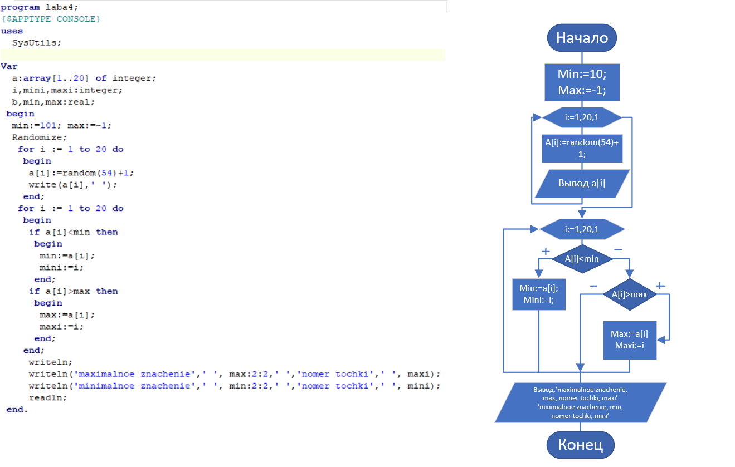

Рис. 1

Работающий код программы представлен на ниже (рис 2):

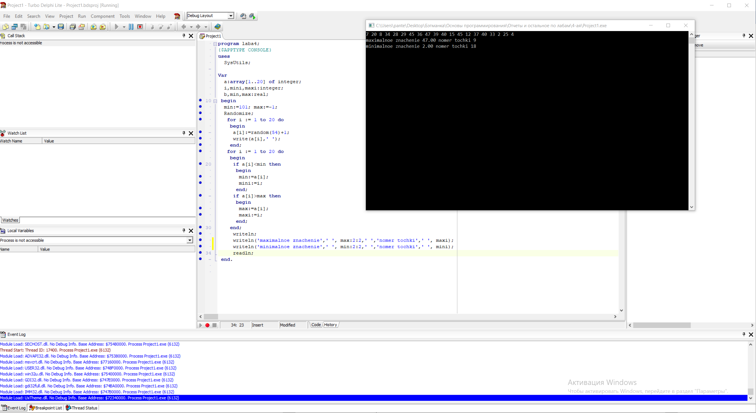

Рис.2

**Вывод**: я создал программу, которая находит пару точек с наибольшим расстоянием между ними, сначала она выводит все точки на прямой, а после точки с наибольшим расстоянием и их номера.